Лабораторна робота №5

СТВОРЕННЯ РЕКОМЕНДАЦІЙНИХ СИСТЕМ
Виконав | Перевірив | На оцінку | Оцінка
Скицко Руслан Сергійович | Скоб Юрій Олексійович | Відмінно
Мета – ознайомитися із засобами для створення рекомендаційних систем на основі колаборативної фільтрації.
Постановка завдання
Створити коди в яких розглядаються задачі за такими питаннями:
- створення навчального конвеєра;
- вилучення найближчих сусідів;
- створення класифікатора методом K найближчих сусідів;
- обчислення оцінок подібності;
- використання колаборативної фільтрації для пошуку користувачів зі схожими уподобаннями;
- створення рекомендаційної системи фільмів;
- внести в коди виведення інформації про виконавця роботи.
Зміст роботи
Створення навчального конвеєра.
  - Зазвичай, системи машинного навчання будуються на модульній основі. Конкретна кінцева мета досягається з допомогою формування відповідних комбінацій окремих модулів. У бібліотеці scikit-learn містяться функції, що дозволяють об'єднувати різні модулі в єдині конвеєрні ланцюжки. Нам залишається лише вказати на потрібні модулі разом з відповідними параметрами. Далі на основі цих модулів створюється конвеєр, який обробляє дані і тренує систему.
Конвеєр може формуватися з модулів, що виконують різні функції, такі як відбір ознак, попередня обробка даних, побудова випадкових лісів, кластеризація, тощо. У цьому розділі ми покажемо, як створити конвеєр, призначений для вибору найбільш важливих ознак із вхідних даних і їх наступної класифікації з використанням класифікатора на основі гранично випадкового лісу.
  - Створимо новий файл Python pipeline_trainer.ру та імпортуйте такі пакети.
Згенеруємо марковані вибіркові дані для процесів навчання та тестування. Пакет scikit-learn включає вбудовану функцію, яка справляється із цією задачею. У наведеному нижче рядку коду створюються 150 точок даних, кожна з яких є 25-мірним вектором. Числові значення у кожному векторі ознак генеруватимуться з використанням генератора випадкових вибірок. Кожна точка даних включає шість інформативних ознак і не містить жодної надлишкової. Використовуємо такий код.
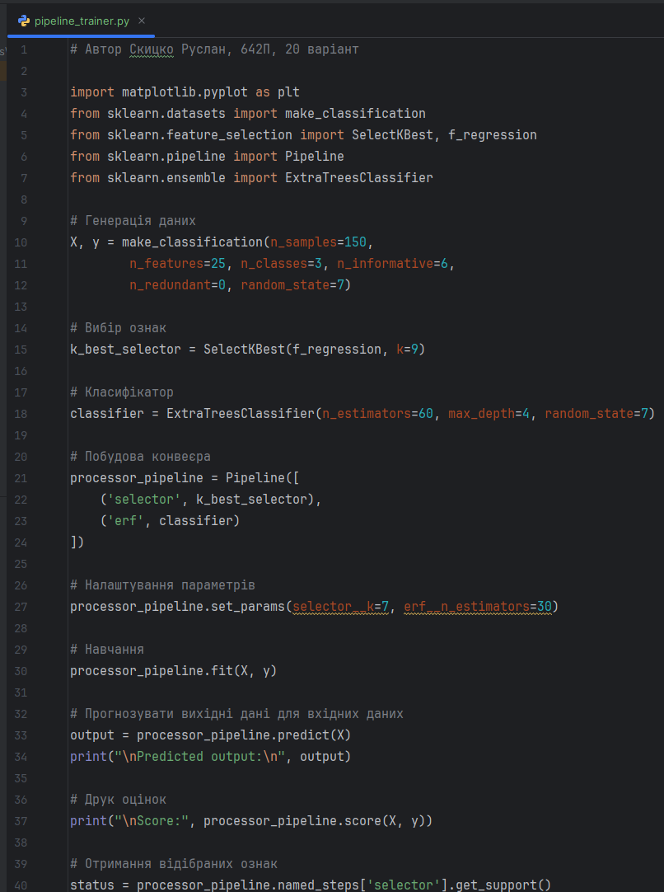
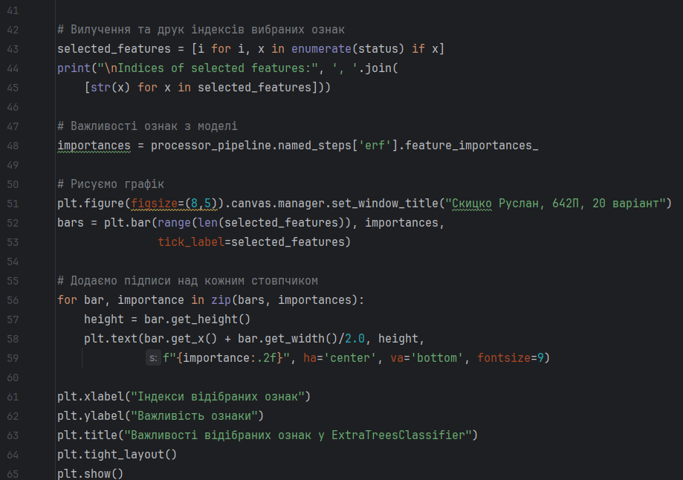
  - Перший із відображених на рис. списків представляє результуючі мітки, спроrнозовані за допомогою процесора даних. Значення Score характеризує ефективність процесора даних. В останньому рядку виведено індекси відібраних властивостей.
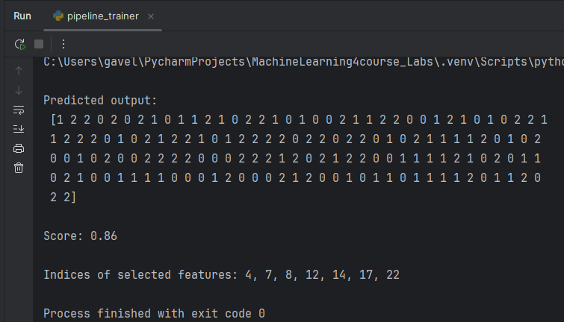
  - Результат у вигляді графіку.
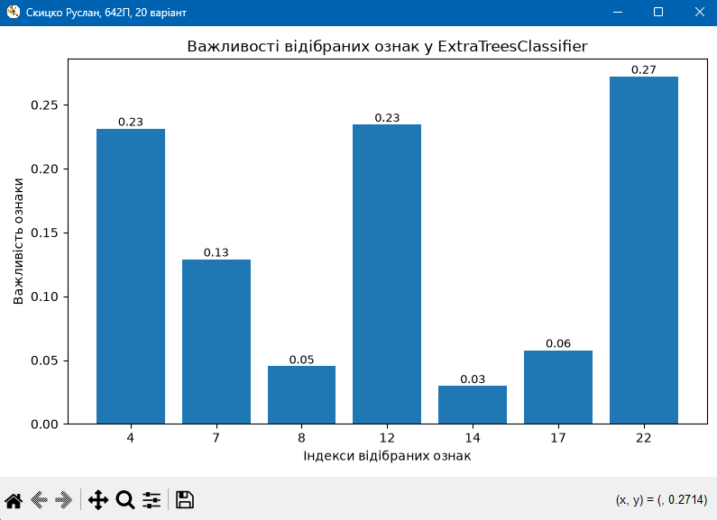
Вилучення найближчих сусідів.
  - Для формування ефективних рекомендацій у рекомендаційних системах використовується поняття найближчих сусідів (nearest neighbours), суть якого полягає у знаходженні тих точок заданого набору, які розташовані на найближчих відстанях від зазначеної. Такий підхід часто застосовується для створення систем, які класифікують точку даних на підставі її близькості до різних класів. Звернемося до прикладу знаходження найближчих сусідів заданої точки даних.
  - Створимо новий файл Python k_nearest_neighbors.ру та імпортуйте такі пакети.Визначимо вибірку двовимірних точок даних та кількість найближчих сусідів, котрі хочемо витягти.Визначимо тестову точку даних, для якої будемо визначати k найближчих сусідів.Створимо та навчимо модель на основі методу K найближчих сусідів, використовуючи вхідні дані. Застосуємо цю модель для отримання найближчих сусідів нашої тестової точки даних.
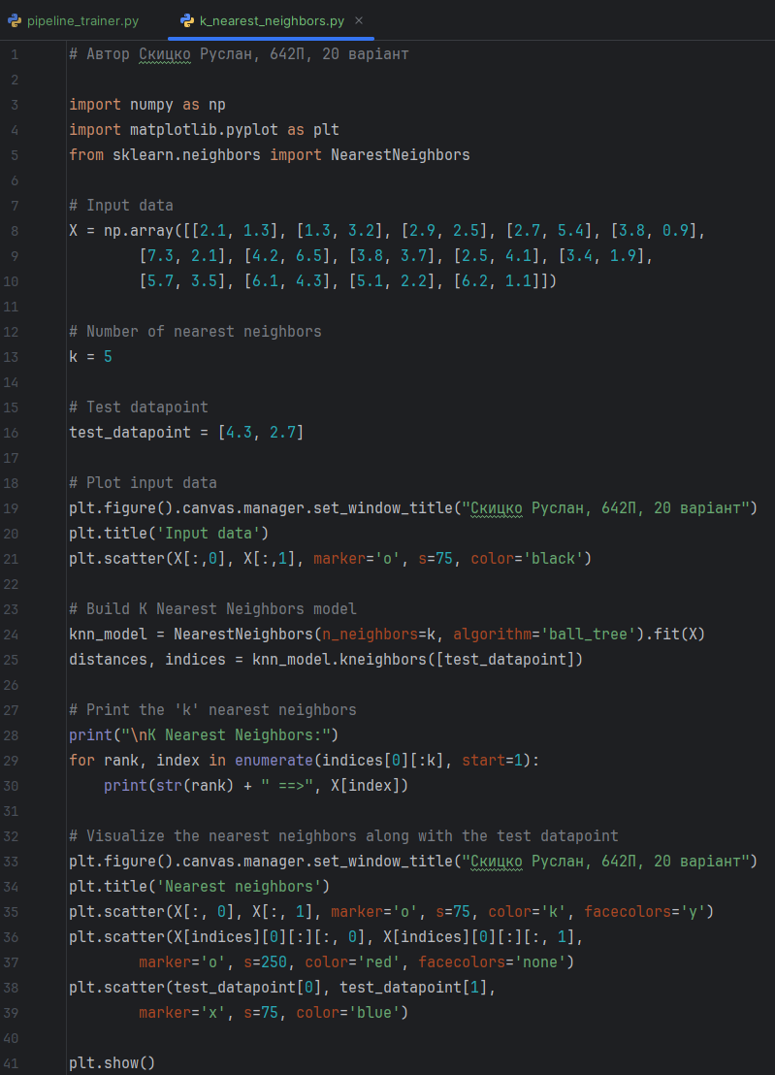

  - Візуалізація найближчих сусідів.
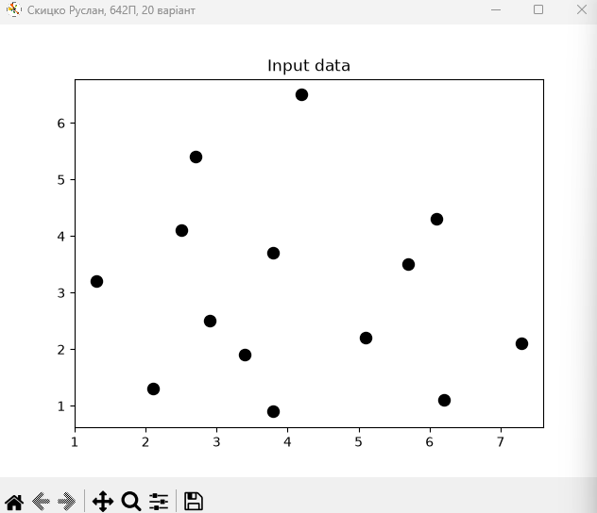
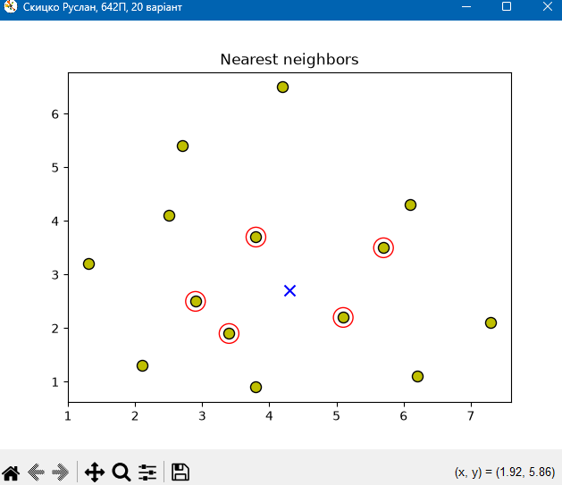

  - У вікні терміналу з'явиться така інформація.
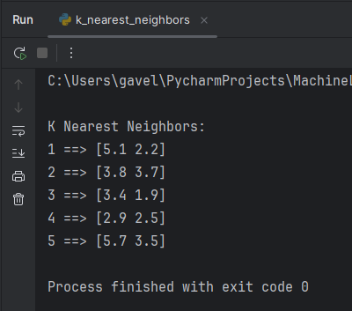
Створення класифікатора методом K найближчих сусідів.
  - Класифікатор на основі методу K найближчих сусідів – це модель класифікації у якій задана точка класифікується з використанням алгоритму найближчих сусідів. Для визначення категорії вхідної точки даних алгоритм знаходить у навчальному наборі K точок, що є найближчими по відношенню до заданої. Після цього призначаємий точці даних клас визначається "голосуванням". Ми переглядаємо класи K елементів отриманого списку та вибираємо з них той клас, якому відповідає найбільша кількість "голосів". Розглянемо приклад створення класифікатора із використанням цієї моделі. Значення K залежить від конкретної задачі.
  - Створимо новий текстовий файл коду мовою Python nearest_neighbors_classifier.ру .
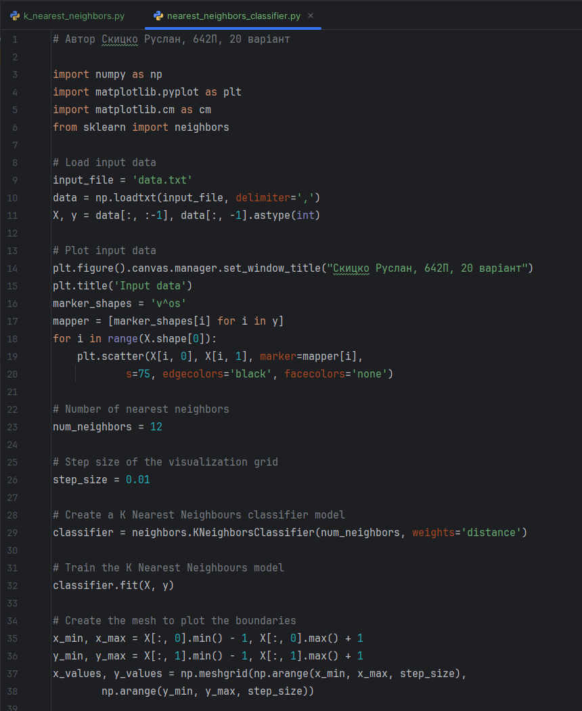
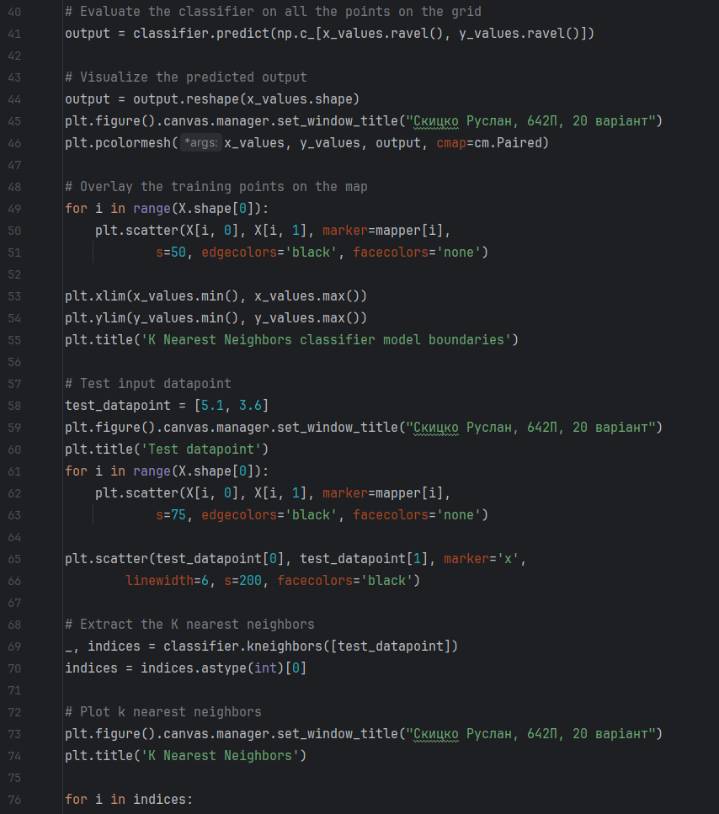
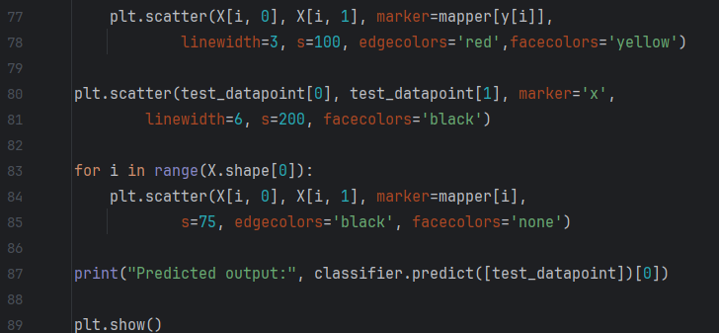

  - Результати на графіках.
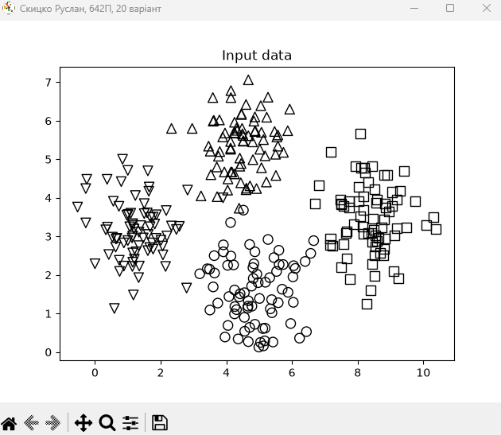
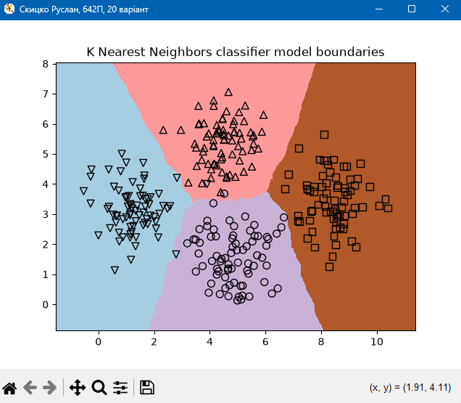
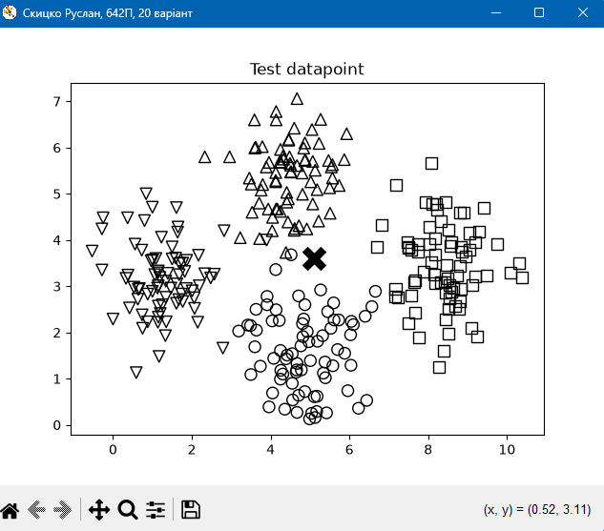
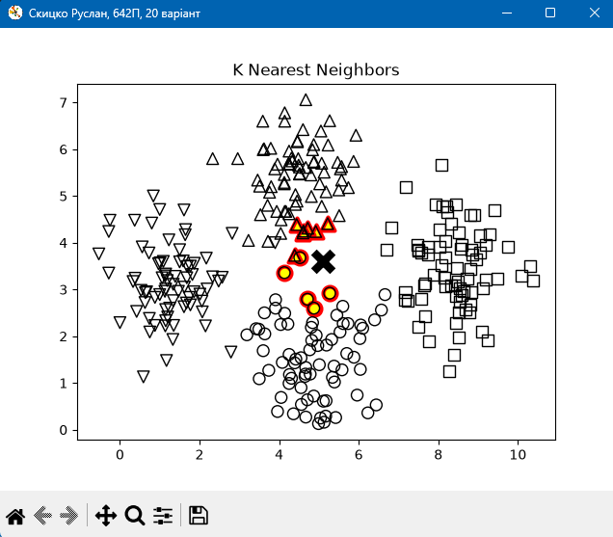
  - В коді ми створили сітку з виділенням кольорів областей для візуалізації результату.Відображеня навчальних дані поверх картки для візуалізації розташування точок щодо меж
  - Щоб оцінити ефективність класифікатора, визначимо тестову точку даних. Відобразилии на графіку навчальні точки даних разом із тестовою точкою для візуальної оцінки їхнього взаємного розташування.
Обчислення оцінок подібності.
  - При побудові рекомендаційних систем дуже важливу роль відіграє вибір способу порівняння різних об'єктів, що входять до набору даних. Припустимо, що наш набір даних включає інформацію про користувачів та їх уподобання. Для того, щоб щось рекомендувати, ми маємо розуміти, як порівнювати смаки різних людей. І тут на перший план виходять оцінки подібності (similaгity scores). Оцінюванн подібності дає уявлення про те, якою мірою два об'єкти можуть вважатися аналогічними один одному.
З цією метою часто використовують оцінки двох типів: евклідові та за Пірсоном. В основу евклідової оцінки покладено евклідову відстань між двома точками даних. Евклідова відстань не обмежена за величиною. Тому ми беремо відповідне значення і перетворюємо його таким чином, щоб нове значення знаходилося в діапазоні від 0 до 1. Якщо евклідова відстань між двома об'єктами велика, то відповідна евклідова оцінка повинна мати невелику величину, оскільки низька оцінка вказує на малу ступінь подібності між об'єктами. Отже, евклідова відстань зворотно пропорційна евклідовій оцінці.
Оцінка подібності за Пірсоном (Pearson score) – це математична міра кореляції двох об'єктів. Для її обчислення використовують коваріацію (covariance) двох об'єктів та їх індивідуальні стандартні відхилення (standard deviations). Значення цієї оцінки можуть бути змінені в межах від
-1 до +1. Оцінка +1 свідчить про високий рівень подібності об'єктів, тоді як оцінка -1 – про великі відмінності з-поміж них. Оцінка 0 свідчить про відсутність кореляції між двома об'єктами. Прийдемо до обчислення цих оцінок.
  - файл Python compute_scores.ру та імпортуйте такі пакети.
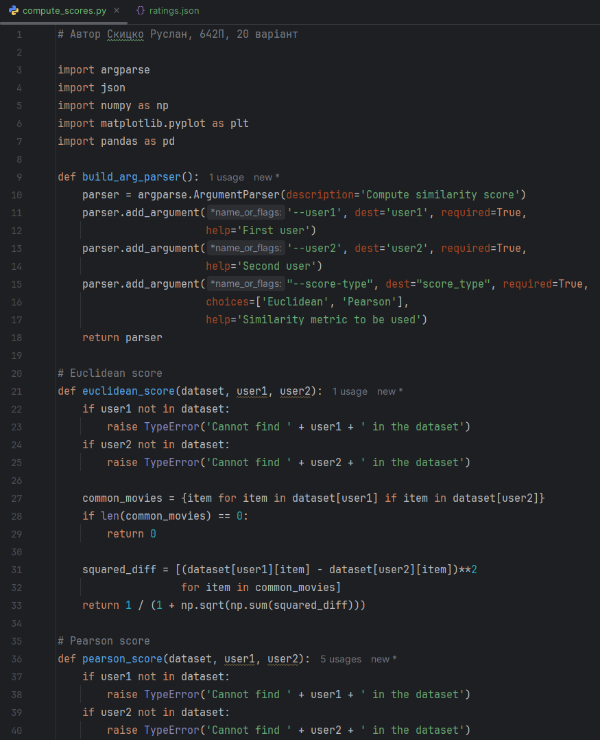
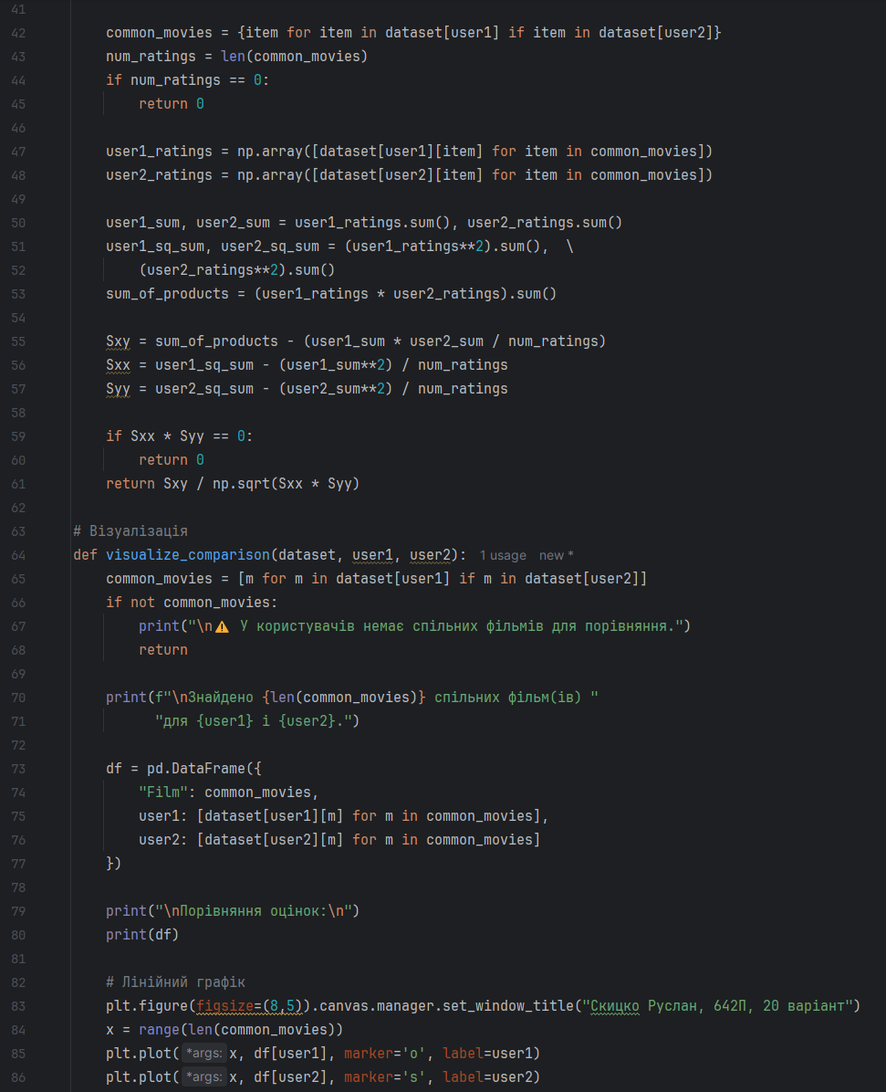
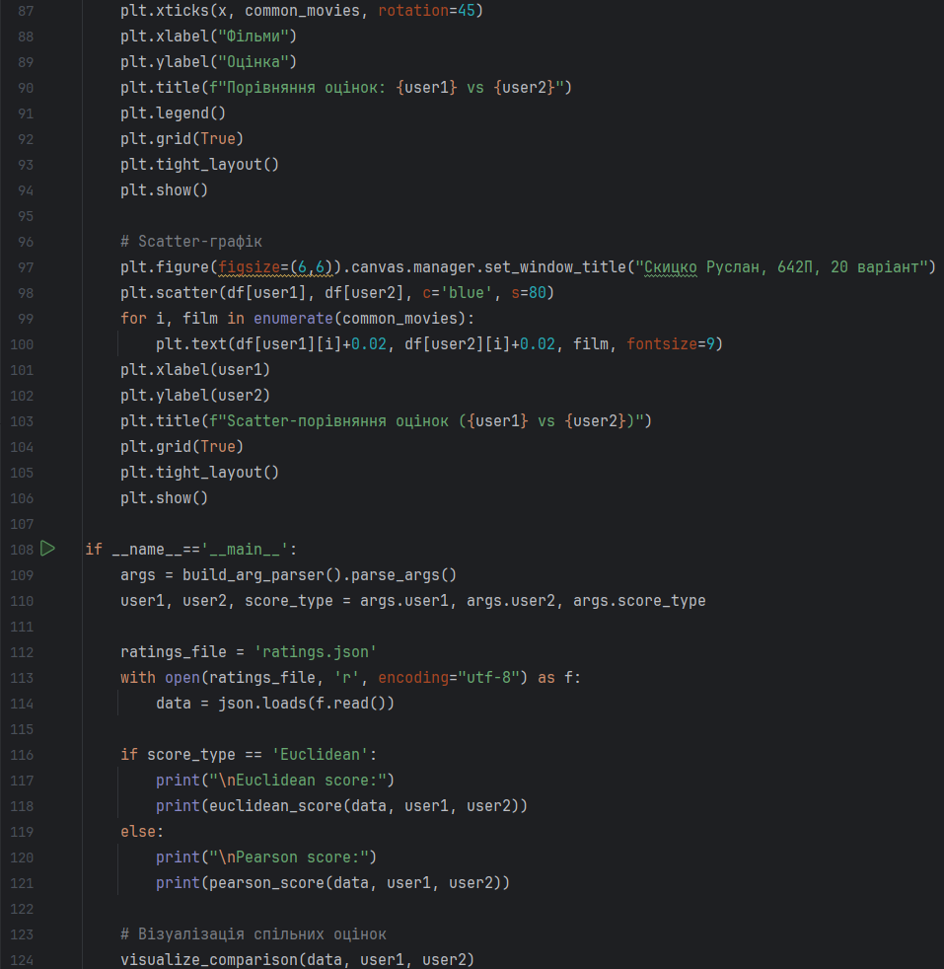

  - виконання коду.
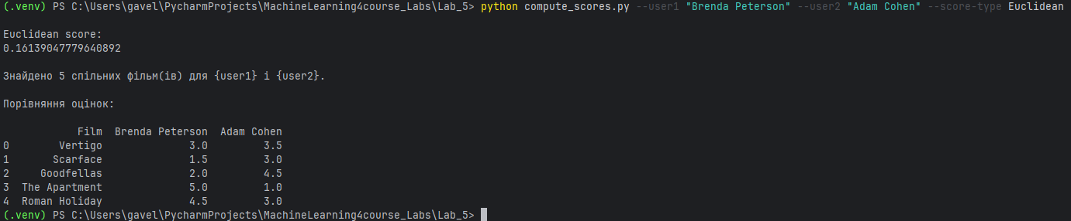
  - Графіки.
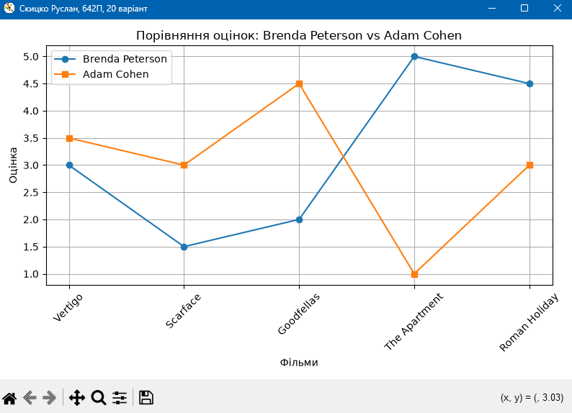
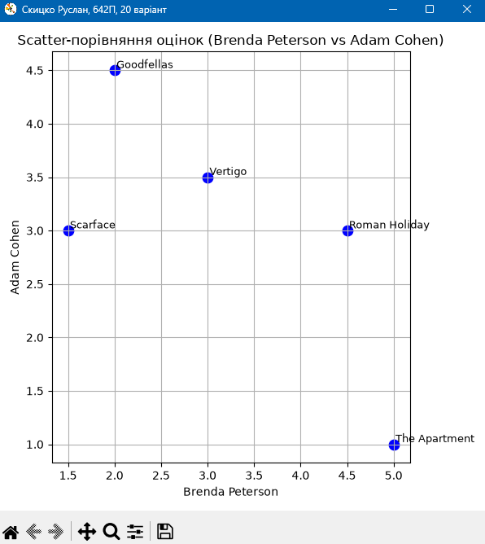
Пошук користувачів зі схожими уподобаннями методом колаборативної фільтрації.
  - Термін колаборативна фільтрація (collaborative filtering) відноситься до процесу ідентифікації шаблонів поведінки об'єктів набору даних з метою прийняття рішень щодо нового об'єкта. У контексті рекомендаційних систем метод колаборативної фільтрації використовують для прогнозування уподобань нового користувача на підставі наявної інформації про уподобання інших користувачів з аналогічними смаками.
Складаючи прогнози для уподобань індивідуальних користувачів, ми використовуємо наявну спільну інформацію про уподобання інших користувачів. Саме тому цей метод фільтрації називається колаборативним.
В даному випадку основне припущення полягає в тому, що якщо дві людини дають однакові рейтингові оцінки деякому набору фільмів, то їх оцінки фільмів з невідомого набору також будуть приблизно однаковими. Знаходячи загальні оціночні судження щодо одних фільмів, ми можемо прогнозувати оцінки щодо інших фільмів. З попереднього розділу ви дізналися про те, як порівнювати між собою різних користувачів у межах набору даних. Ми використовуємо ці методики оцінки подібності для пошуку користувачів зі схожими уподобаннями в нашому наборі даних. Як правило, колаборативну фільтрацію застосовують, коли мають справу з наборами даних великого розміру. Методи такого типу можна використовувати в різних областях, включаючи фінансовий аналіз, онлайн-покупки, маркетингові дослідження, вивчення купівельних звичок тощо.
  - Створіть новий файл Python collaborative_filtering.py та імпортуйте такі пакети.
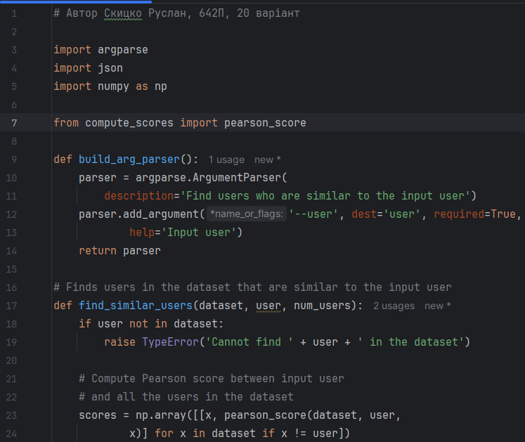
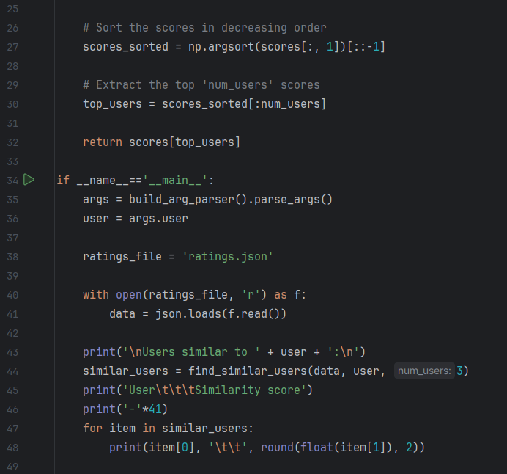
  - Повний код цього прикладу міститься у файлі collaborative_filtering.py. Виконаємо цей код і знайдемо користувачів, аналогічних користувачеві Brenda Peterson (команда з консолі: python collaborative_filtering.py --user " Brenda Peterson"). У вікні терміналу з'явиться наступна інформація (рис. 5.9).
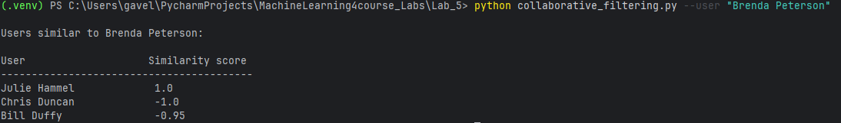
  - Виконаємо той же код і знайдемо користувачів, аналогічних користувачеві Bill Duffy.
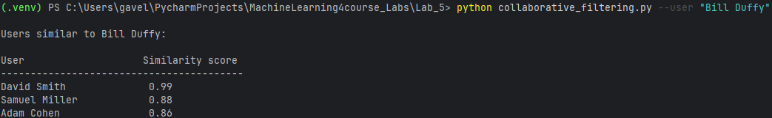
Створення рекомендаційної системи фільмів.
  - Тепер, коли ми маємо всі необхідні будівельні цеглини, можна перейти до створення рекомендаційної системи фільмів. З усіма концепціями, які при цьому використовуватимуться, ви вже знайомі. У цьому розділі ми створимо рекомендаційну систему фільмів на основі даних, наданих у файлі ratings.json. У цьому файлі міститься інформація про користувачів та оцінки, надані ними різним фільмам.
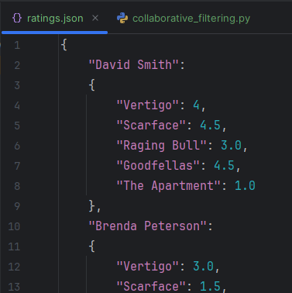
  - Щоб рекомендувати фільми конкретному користувачу, ми маємо знайти аналогічних користувачів у наборі даних і використовувати інформацію про їх переваги для формування відповідної рекомендації.
  - Створіть новий файл Python movie_recommender.py та імпортуйте такі пакети.

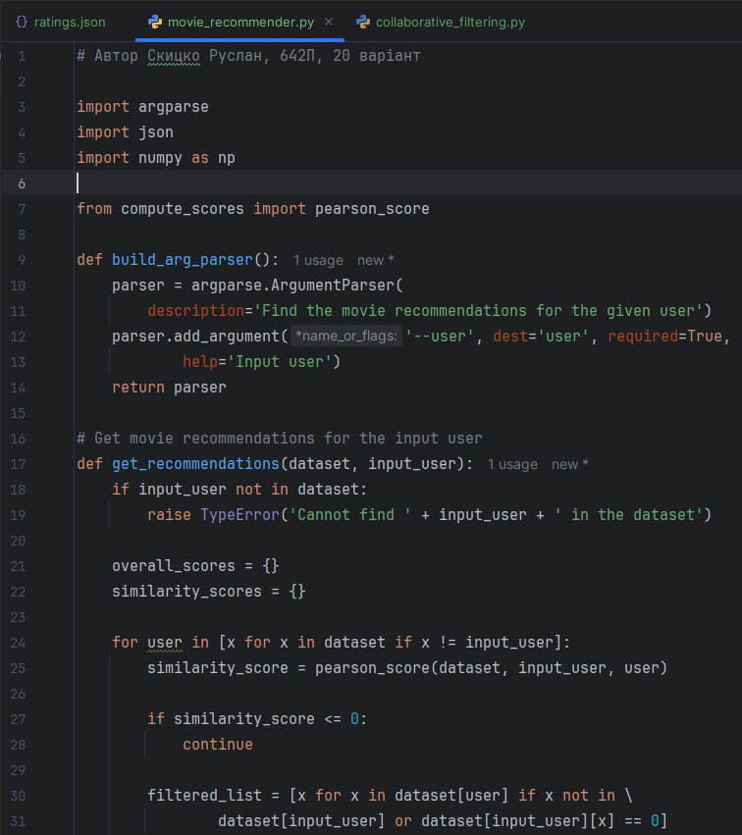
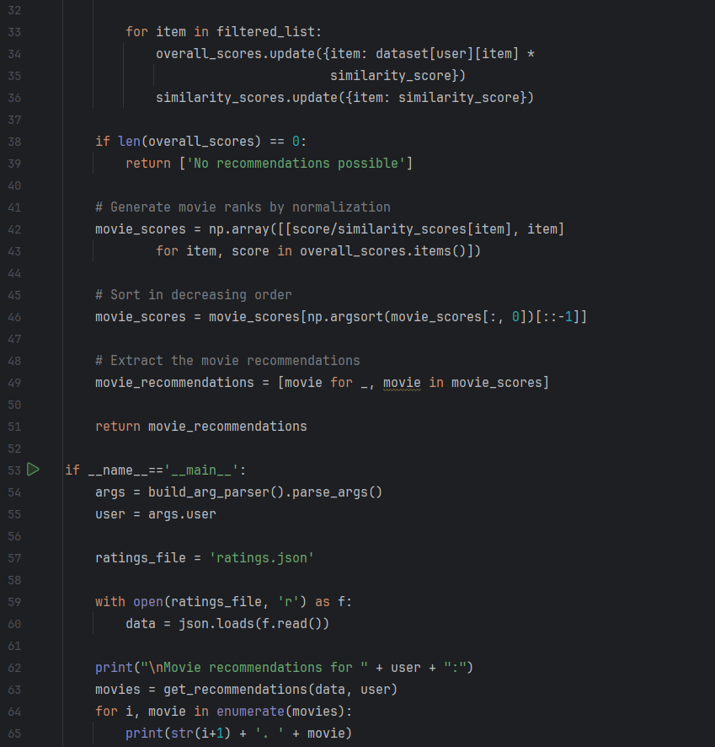

  - Виконаємо цей код. Знайдемо рекомендації для користувача Adam Cohen (python movie_recommender.py --user " Adam Cohen"). У вікні терміналу з'явиться така інформація.
  - А тепер знайдемо рекомендації фільмів для користувача David Smith.
Висновки. У ході виконання роботи було розглянуто побудову конвеєрного процесора даних для тренування системи машинного навчання. Було досліджено метод K найближчих сусідів, який застосовується як для пошуку найближчих точок у вибірці, так і для побудови класифікатора. Також були розглянуті підходи до обчислення оцінок подібності між об’єктами, зокрема евклідова відстань та коефіцієнт кореляції Пірсона. Окрім цього, було вивчено принципи колаборативної фільтрації.

